AMJI SAMC 022 DE 2025
ANEXO 1
ANEXO 1— ANEXO TÉCNICO
SERVICIO DE LIMPIEZA, ROCERÍA Y EMBELLECIMIENTO DE LA VÍA QUE CONDUCE AL CORREGIMIENTO DE LA VICTORIA Y DE LA VÍA SALIDA A LA SIERRA DESDE LA “Y” HASTA LA BOCATOMA EN EL MUNICIPIO DE LA JAGUA DE IBIRICO - DEPARTAMENTO DEL CESAR
- DESCRIPCIÓN DEL PROYECTO:
Zona Rural
- DESCRIPCIÓN OBRA ACTUAL O ZONA A INTERVENIR
- Localización:
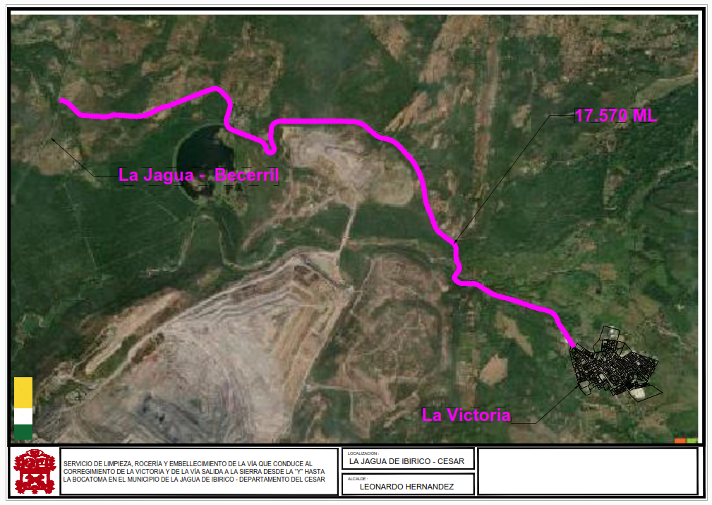
Figura 1.1. Localización de la vía que conduce al corregimiento de la victoria
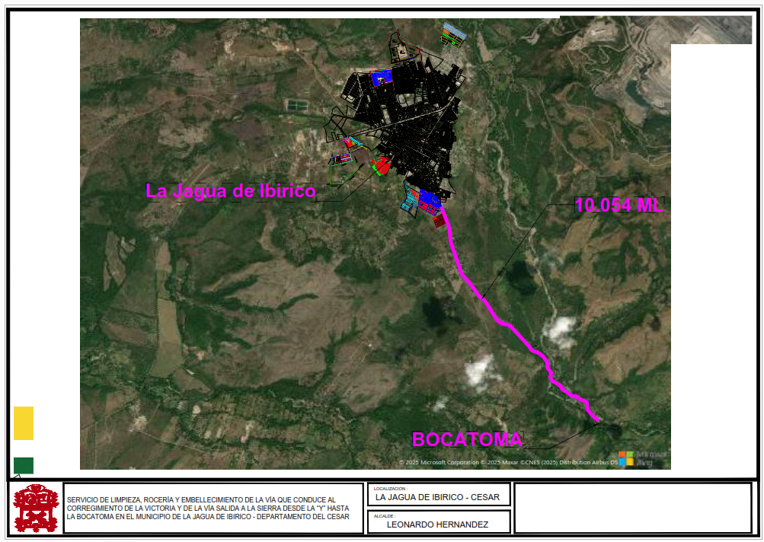
Figura 1.2. Localización de la vía salida a la sierra desde la Y hasta la Bocatoma

- ACTIVIDADES POR EJECUTAR Y ALCANCE:
Las actividades u obras a ejecutar son las siguientes:
CAP 1 SEÑALIZACION
1.1 Señalización Temporal durante las actividades de las labores de mantenimiento de los tramos de vías a intervenir (conos, barreras, luces intermitentes, pare y siga).
CAP 2 ROCERÍA
2.1 Rocería y aplicación de herbicida a cada lado de la vía y7o zonas necesarias para buena visibilidad. Incluye el retiro de materiales provenientes de la rocería.
CAP 3 LIMPIEZA DE CUNETAS Y CANALES
3.1 Limpieza manual de cunetas revestidas y canales en concreto (disipador, zanjas de coronación). Incluye retiro manual de residuos de limpieza.
CAP 4 LIMPIEZA DE BOX COULVERT
4.1 Limpieza y mantenimiento de Box Coulvert y obras de arte. Incluye ratificación de descoles, retiro de malezas, retiro de sobrantes.
CAP 5 LIMPIEZA DE ALCANTARILLAS
5.1 Limpieza de alcantarillas (circulares o de cajón). Incluye ratificación de descoles, retiro de malezas, retiro de sobrantes.
- Ítems de pago:
1.1, 2.1, 3.1, 4.1, 5.1
- PLAZO PARA LA EJECUCIÓN DEL CONTRATO
El plazo previsto para la ejecución de las actividades que se deriven del presente proceso es el establecido en la sección 1.1. del documento complementario al pliego de condiciones definitivo, el cual se contará en la forma prevista en el Anexo 5 – Minuta del Contrato.
- FORMA DE PAGO
La Entidad cancelará al Contratista el valor del contrato en pagos parciales mensuales por avance de obra, de acuerdo con las cantidades ejecutadas y aprobadas por la supervisión hasta el 95% del valor del contrato. El 5% restante del valor del contrato se pagará contra liquidación del contrato.
La Entidad no se hace responsable por las demoras presentadas en el trámite para el pago al Contratista cuando ellas fueren ocasionadas por encontrarse incompleta la documentación de soporte o no ajustarse a cualquiera de las condiciones establecidas en el presente Contrato.
La Entidad hará las retenciones a que haya lugar sobre cada pago, de acuerdo con las disposiciones legales vigentes sobre la materia.
El Contratista deberá acreditar para cada pago derivado del contrato, que se encuentran al día en el pago de aportes parafiscales relativos al Sistema de Seguridad Social Integral, así como los propios del Sena, ICBF y Cajas de Compensación Familiar, cuando corresponda.
- CONDICIONES PARTICULARES DEL PROYECTO
- Materiales
Señalización Temporal
Herbicida
Material de Rocería
Entre otros descritos en el presupuesto
Los materiales, suministros y demás elementos que hayan de utilizarse en la construcción de las obras, deberán ser los que se exigen en las especificaciones y adecuados al objeto a que se destinen. Para los materiales que requieran procesamiento industrial, éste deberá realizarse preferiblemente con tecnología limpia. El proponente favorecido con la adjudicación del contrato se obliga a conseguir oportunamente todos los materiales y suministros que se requieran para la construcción de las obras y a mantener permanentemente una cantidad suficiente para no retrasar el avance de los trabajos.
- Documentos que entregará la Entidad para la ejecución del contrato
No aplica.
- INFORMACIÓN SOBRE EL PERSONAL PROFESIONAL:
Para efectos del análisis de la información del personal, se tendrán en cuenta las siguientes consideraciones:
- Las hojas de vida y soportes del personal vinculado al proyecto serán verificadas una vez se adjudique el contrato y no podrán ser pedidas durante la selección del contratista para efectos de otorgar puntaje o como criterio habilitante.
- Si el contratista ofrece dos (2) o más profesionales para realizar actividades de un mismo cargo, cada uno de ellos deberá cumplir los requisitos exigidos en los pliegos de condiciones para el respectivo cargo. Un mismo profesional no puede ser ofrecido para dos o más cargos diferentes.
- El contratista debe informar la fecha a partir de la cual los profesionales ofrecidos ejercen legalmente la profesión.
- Las certificaciones de experiencia de los profesionales deben ser expedidas por la persona natural o jurídica con quien se haya establecido la relación laboral o de prestación de servicios.
- El contratista es responsable de verificar que los profesionales propuestos tienen la disponibilidad real para la cual se vinculan al proyecto. De comprobarse dedicación inferior a la aprobada se aplicarán las sanciones a que haya lugar.
- En la determinación de la experiencia de los profesionales se aplicará la equivalencia, así:
Postgrado con título | Requisitos de Experiencia General | Requisitos de Experiencia Específica
Especialización | Veinticuatro (24) meses | Doce (12) meses
Maestría | Treinta y seis (36) meses | Dieciocho (18) meses
Doctorado | Cuarenta y ocho (48) meses | Veinticuatro (24) meses

Las equivalencias se pueden aplicar en los siguientes eventos:
- Título de posgrado en las diferentes modalidades por experiencia general y viceversa.
- Título de posgrado en las diferentes modalidades por experiencia específica y viceversa.
- No se puede aplicar equivalencia de experiencia general por experiencia especifica o viceversa.
El personal relacionado debe estar contratado o contemplado dentro de la planta de personal del contratista y su costo debe incluirse dentro de los gastos de administración general del contrato.
El personal requerido es el siguiente:
  - Un (1) director del proyecto
- Requisitos del personal
Todos los profesionales exigidos, deben cumplir y acreditar, como mínimo, los siguientes requisitos de formación y experiencia:

Profesional Ofrecido para el Cargo | Requisitos de Experiencia General | Requisitos de Experiencia Específica
Director del proyecto (ingeniero de medio ambiente y/o ingeniero civil y/o arquitecto) | Deberá contar con experiencia igual o superior a cinco (05) años, a partir de la expedición de la matricula profesional. | Experiencia Especifica: Acreditar tener experiencia relacionada como profesional y/o director y/o residente y/o coordinador un proyecto que incluya en su objeto limpieza y rocería y/o embellecimiento y/o paisajismo de una vía y/o unas vías.

- Maquinaria mínima del proyecto
La maquinaria mínima requerida será verificada una vez se adjudique el contrato y no podrá ser pedida durante la selección del contratista para efectos de otorgar puntaje o como criterio habilitante
- POSIBLES FUENTES DE MATERIALES PARA EL PROYECTO:
Las posibles fuentes de materiales serán las que determine el adjudicatario, aprobadas por el interventor, y las cuales cumplan con la calidad requerida en las normas de ensayo y especificaciones generales y/o particulares vigentes.
Es responsabilidad del proponente bajo su cuenta y riesgo inspeccionar y examinar el sitio donde se van a desarrollar las obras e informarse sobre la disponibilidad de las fuentes de materiales necesarios para su ejecución, con el fin de establecer si las explotará en su calidad de constructor y/o si las adquirirá a proveedores debidamente legalizados.
Las fuentes seleccionadas por el contratista deben ser previamente autorizadas por la respectiva interventoría, previo al inicio de las obras. El contratista se obliga a realizar la explotación respetando las recomendaciones técnicas establecidas para evitar impactos ambientales; igualmente se obliga a cumplir la normativa ambiental y minera aplicable a la obra.
El proponente debe verificar, previa a la presentación de la oferta, las distancias de acarreo de las posibles fuentes de materiales existentes en el área de influencia del proyecto que sean susceptibles de utilizar, así como verificar que éstas se encuentran en funcionamiento y que cumplen con todos los requisitos legales ambientales y mineros, de tal forma que pueda garantizar la utilización para el proyecto. En consecuencia, las distancias de acarreo correspondientes deben ser consideradas por el Proponente en los análisis de precios unitarios de la propuesta a presentar y será su responsabilidad.
Previo al inicio de las obras, los materiales que la entidad identifique como indispensables en la ejecución del proyecto deben ser sometidos a ensayos para la aceptación o el rechazo por parte de la interventoría, según la normativa aplicable. Los permisos de explotación deben ser tramitados por cuenta del contratista, antes del inicio de las obras. De igual manera, las fuentes seleccionadas por el contratista deben ser previamente autorizadas por la respectiva interventoría, previo al inicio de las obras.

- OBRAS PROVISIONALES:
Durante su permanencia en la obra serán a cargo del constructor, la construcción, mejoramiento y conservación de las obras provisionales o temporales que no forman parte integrante del proyecto, tales como vías provisionales, vías de acceso y vías internas de explotación a las fuentes de materiales así como: las obras necesarias para la recuperación morfológica cuando se haya explotado por el constructor a través de las autorizaciones temporales; y las demás que considere necesarias para el buen desarrollo de los trabajos, cercas, oficinas, bodegas, talleres y demás edificaciones provisionales con sus respectivas instalaciones, depósitos de combustibles, lubricantes y explosivos, de propiedades y bienes de la entidad o de terceros que puedan ser afectados por razón de los trabajos durante la ejecución de los mismos, y en general toda obra provisional relacionada con los trabajos.
En caso de que sea necesario el proponente dispondrá de las zonas previstas para ejecutar la obra y la obtención de lotes o zonas necesarias para construir sus instalaciones, las cuales estarán bajo su responsabilidad.
Adicionalmente, correrán por su cuenta los trabajos necesarios para no interrumpir el servicio en las vías públicas usadas por él o en las vías de acceso cuyo uso comparta con otros contratistas.
El proponente debe tener en cuenta el costo correspondiente a los permisos y a las estructuras provisionales que se requieran cuando, de conformidad con el proyecto cruce o interfiera corrientes de agua, canales de desagüe, redes de servicios públicos, etc. En el caso de interferir redes de servicios públicos, estos costos serán reconocidos mediante aprobación de precios no previstos, incluidos en las correspondientes actas de obra aprobadas por el interventor. Para lo anterior deberá tramitar la correspondiente aprobación de los precios no previstos del proyecto ante el ordenador, y en los casos que se requiera el permiso correspondiente ante la autoridad competente.
A menos que se hubieran efectuado otros acuerdos, el proponente favorecido con la adjudicación del contrato deberá retirar todas las obras provisionales a la terminación de los trabajos y dejar las zonas en el mismo estado de limpieza y orden en que las encontró. Así mismo, será responsable de la desocupación de todas las zonas que le fueron suministradas para las obras provisionales y permanentes.
- SEÑALIZACIÓN
De ser necesario, son de cargo del proponente favorecido todos los costos requeridos para colocar y mantener la señalización de obra y las vallas informativas, la iluminación nocturna y demás dispositivos de seguridad y de comunicación y coordinación en los términos definidos por las autoridades competentes.
Sin perjuicio de lo anterior, la entidad debe definir puntualmente cuáles son los costos directos e indirectos incluidos dentro del presupuesto oficial dependiendo del proyecto a ejecutar.
- PERMISOS, LICENCIAS Y AUTORIZACIONES
No aplica.
- NOTAS TÉCNICAS ESPECÍFICAS PARA EL PROYECTO:
No aplica.
- DOCUMENTOS TÉCNICOS ADICIONALES
No aplica.

En constancia, se firma en La Jagua de Ibirico, a los 11 días del mes de noviembre de 2025.

______________________________________________
LUIS MIGUEL GALLEGO MEJIA
Secretario de Planeación

